Thème 2 : La mécanique des élections américaines

- États-Unis, l’élection en 2 minutes vidéo

- Visionnez la vidéo États-Unis, l’élection en 2 minutes vidéo

- Lisez et/ou écoutez le texte qui accompagne cette vidéo (Ce texte reprend les principales informations de la vidéo, en plus simple).

- Répondez à l’exercice en ligne « Vrai ou Faux » en bas d’article

- USA, du vote au serment

- Lisez et/ou écoutez l’article USA, du vote au serment
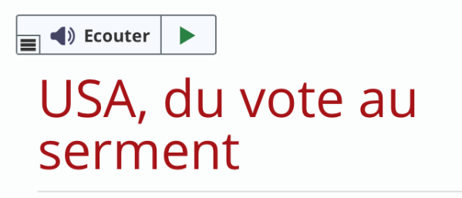
Une ligne interactive reprend en quelques étapes du jour du vote à la prestation de serment du président en trois supports différents qui se complètent :
une présentation muette
une présentation avec lecture à voix haute du texte
une transcription du texte de la présentation

- Après avoir lu cet article, répondez au quiz (en bas de cet article)

- USA, des électeurs plus grands que les autres

- Lisez et/ou écoutez USA, des électeurs plus grands que les autres

Nina a posté un avis sous l’article. Le voici :

Le 25 novembre à 11 h 28
Curieux système quand même. Du coup, quelqu’un qui n’a pas la majorité des votes des électeurs de la population peut gagner. C’est d’ailleurs ce qui est arrivé en 2016 avec Trump. Est-ce vraiment démocratique, ce système électoral qui date de plus de 2 siècles ? Espérons que ça va changer un jour...

- Que pensez-vous de cet avis ?
……………………………………………………………………………………………………………………………………………
……………………………………………………………………………………………………………………………………………
……………………………………………………………………………………………………………………………………………
- Les « swing states » ou les Etats clés

- Lisez et/ou écoutez L’article Les « swing states » ou les Etats clés
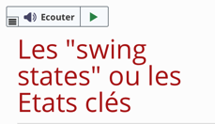

- Donnez votre avis en ligne en dessous de l’un de ces deux articles. Vous pouvez écrire un brouillon ci-dessous.

……………………………………………………………………………………………………………………………………………
……………………………………………………………………………………………………………………………………………
……………………………………………………………………………………………….…………………………………………
……………………………………………………………………………………………………………………………………………
……………………………………………………………………………………………………………………………………………
……………………………………………………………………………………………….…………………………………………
……………………………………………………………………………………………………………………………………………

